**SAP Basic programs**

|  |  |  |
| --- | --- | --- |
| S.NO | Contents | Page NO |
| 1 | Case statement |  |
| 1.1 | Case statement use OR |  |
| 2 | Concatenate, Condense, Split, Replace |  |
| 2.1 | Concatenate separated by and date concatenate |  |
| 2.2 | Palindrome using reverse |  |
| 2.3 | Translate |  |
| 2.4 | Condense and condense no gaps |  |
| 2.5 | Find, Find all occurrences, Replace |  |
| 3 | Data type declare in begin of and end of |  |
| 4 | Do & Uline |  |
| 4.1 | Do and use the end of selection |  |
| 4.2 | Do using Exit and check |  |
| 5 | Odd and even number using MOD |  |
| 6 | Factorial numbers using while |  |
| 6.1 | Offset using while, add, skip |  |
| 6.2 | While simple program |  |
| 6.3 | While using continue |  |
| 7 | If condition using between |  |
| 8 | Global message class declaration |  |
| 8.1 | Message using global class |  |
| 9 | Parameters additions |  |
| 10 | Report additions |  |
| 11 | SWAP 3rd variables |  |
| 11.1 | SWAP without use 3rd variables |  |
| 12 | Write additions |  |
| 13 | ABS constant value how to use |  |
| 14 | How to square root the numbers |  |
| 15 | Format intensified color |  |
|  |  |  |
|  |  |  |
|  |  |  |
|  |  |  |
|  |  |  |
|  |  |  |
|  |  |  |

1.PARAMETERS P_GENDER TYPE C LENGTH 10.  
  
CASE P_GENDER.  
  WHEN 'MALE'.  
    WRITE:/ 'MALE'.  
  WHEN 'FEMALE'.  
    WRITE:/ 'FEMALE'.  
  WHEN OTHERS.  
    WRITE:/ 'TRANSGENDER'.  
ENDCASE.

Output: Input is male

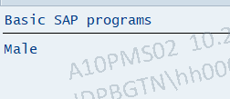

1.1 PARAMETERS P_INPUT TYPE C LENGTH 10.  
  
  *" CASE OR STATEMENT*  
CASE P_INPUT.  
  WHEN 1 OR 5.  
    WRITE 'VALUE 1 OR 5'.  
  WHEN 6 OR 10.  
    WRITE 'VALUE 6 OR 10'.  
  WHEN OTHERS.  
    WRITE: P_INPUT, 'VALUE MUST PROVIDE 1,5,6,10'.  
ENDCASE.

Output: When input is 1

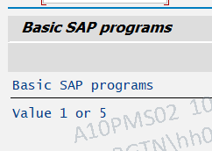

When input is 4.

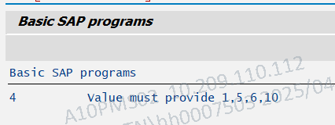

2. PARAMETERS: P_NAME1 TYPE C LENGTH 15,  
             P_NAME2 TYPE C LENGTH 15.  
  
DATA: LV_CONC TYPE STRING,  
      LV_SPL1 TYPE C LENGTH 15,  
      LV_SPL2 TYPE C LENGTH 15,  
      SEP.  
  
START-OF-SELECTION.  
  
CONCATENATE P_NAME1 P_NAME2 INTO LV_CONC RESPECTING BLANKS.  
WRITE: 'CONCATENATE :', LV_CONC.  
  
SPLIT LV_CONC AT SEP INTO LV_SPL1 LV_SPL2.  
CONDENSE LV_SPL2 NO-GAPS.  
WRITE:/ 'SEPRATE NAME :', LV_SPL1, LV_SPL2.  
  
REPLACE 'JASBINI' IN LV_SPL2 WITH 'SAP'.  
WRITE:/ 'REPLACE :', LV_SPL2.

Output:

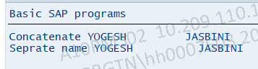

2.1 DATA: P_DATE TYPE DATS VALUE '20250421',  
       P_DATE1(10).  
  
CONSTANTS: C(1) VALUE '.'.  
P_DATE1 = P_DATE.  
  
CONCATENATE P_DATE+6(2) P_DATE+4(2) P_DATE+0(4) INTO P_DATE1 SEPARATED BY C.

*"or*  
  
CONCATENATE P_DATE+6(2) P_DATE+4(2) P_DATE+0(4) INTO P_DATE1 SEPARATED BY '/'.  
  
WRITE: P_DATE1.

Output:

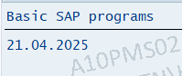

2.2 PARAMETERS P_INPUT TYPE STRING.  
DATA: LV_REV TYPE STRING.  
  
LV_REV = REVERSE( P_INPUT ).  
IF LV_REV = P_INPUT.  
  WRITE: 'GIVEN WORD IS A PALINDROME :', LV_REV.  
ELSE.  
  WRITE: 'GIVEN WORD IS NOT A PALINDROME:', LV_REV.  
ENDIF.

Output:

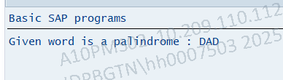

2.3 PARAMETERS: P_INPUT1 TYPE C LENGTH 15,  
            P_INPUT2 TYPE C LENGTH 15.  
  
DATA LV_CONDENSE TYPE STRING.  
  
TRANSLATE P_INPUT1 TO UPPER CASE.  
TRANSLATE P_INPUT2 TO LOWER CASE.  
  
WRITE: P_INPUT1,  
       P_INPUT2.

Output:

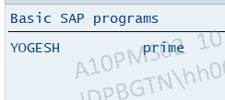

2.4 DATA: BEGIN OF SENTENCE,  
        WORD1 TYPE C LENGTH 30 VALUE 'SHE',  
        WORD2 TYPE C LENGTH 30 VALUE 'FEEDS',  
        WORD3 TYPE C LENGTH 30 VALUE 'YOU',  
        WORD4 TYPE C LENGTH 30 VALUE 'TEA',  
        WORD5 TYPE C LENGTH 30 VALUE 'AND',  
        WORD6 TYPE C LENGTH 30 VALUE 'ORANGES',  
      END OF SENTENCE,  
      TEXT TYPE STRING.  
  
TEXT = SENTENCE.  
CONDENSE TEXT.  
WRITE: / 'CONDENSE :', TEXT INVERSE COLOR 2.  
  
CONDENSE TEXT NO-GAPS.  
WRITE:/ 'CONDENSE NO GAPS :', TEXT INVERSE COLOR 2.

Output:

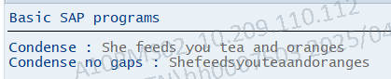

2.5 DATA: LV_TEXT TYPE STRING,  
      LV_OFFSET TYPE I,  
      LV_COUNT  TYPE I,  
      LV_LENGTH TYPE N LENGTH 2.  
  
LV_TEXT = 'I LIKE TO PLAY A GAME, PLAY A VIDEO GAME ALSO'.  
  
FIND 'PLAY' IN LV_TEXT MATCH OFFSET LV_OFFSET MATCH LENGTH LV_LENGTH.  
IF SY-SUBRC = 0.  
  WRITE: 'FIND:', LV_TEXT+LV_OFFSET(LV_LENGTH) INVERSE COLOR 2.  
ENDIF.  
SKIP 2.  
WRITE:/ 'LENGTH OF CHARACTER', LV_LENGTH INVERSE COLOR 2,/ 'OFFSET', LV_OFFSET INVERSE COLOR 2.  
  
CLEAR LV_COUNT.  
FIND ALL OCCURRENCES OF 'PLAY' IN LV_TEXT MATCH COUNT LV_COUNT.  
SKIP 2.  
WRITE:/ 'FIND ALL OCCIRRENCES', LV_COUNT INVERSE COLOR 2.  
  
REPLACE 'I' IN LV_TEXT WITH 'WE'.  
SKIP 2.  
WRITE:/ 'REPLACE', LV_TEXT INVERSE COLOR 2.

Output:

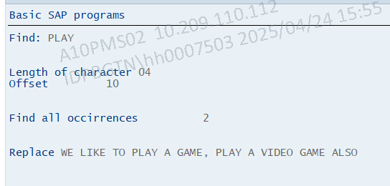

3. DATA: BEGIN OF TY_MARA,  
        MATNR TYPE MATNR,  
        MATKL TYPE MATKL,  
      END OF TY_MARA.  
  
START-OF-SELECTION.  
  TY_MARA-MATNR = '1350245SSD'.  
  TY_MARA-MATKL = 'ZROH'.  
  
  WRITE: / TY_MARA-MATNR, TY_MARA-MATKL.

Output:

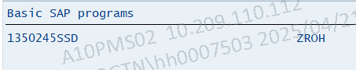

4. PARAMETERS P_TIMES TYPE I.  
DATA ADD TYPE I.  
DO P_TIMES TIMES.  
  IF SY-INDEX = 1.  
    WRITE:/ ADD.  
  ENDIF.  
  ADD = ADD + 1.  
  ULINE AT 10(10). *" START AT (LENGTH)*  
  WRITE: /10 '|', 11(8) ADD CENTERED, 19 '|'.  
  ULINE AT /10(10).  
ENDDO.

Output when 10

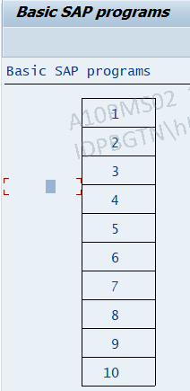

4.1 PARAMETERS P_TIMES TYPE I.  
DATA ADD TYPE I.  
  
DO P_TIMES TIMES.  
  WRITE:/ SY-INDEX.  
ENDDO.  
WRITE: / 'AFTER COMPLETE DO'.  
  
END-OF-SELECTION.  
  WRITE: / 'END OF SELECTION'.

Output When 2

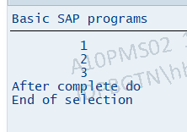

4.2 DO.  
  WRITE: / 'SY-INDEX', SY-INDEX, 'BEFORE CHECK CONDITION'.  
  CHECK SY-INDEX = 10.  
  WRITE: / 'CHECK CONDITION MATCHED'.  
  EXIT. *"If you remove exit you get dump in why it will create infinite loop*  
ENDDO.  
  
WRITE: / 'AFTER DO'.

Output

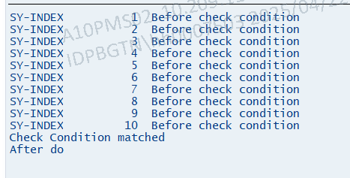

5. PARAMETERS P_VALUE TYPE I.  
  
IF P_VALUE MOD 2 = 0.  
  WRITE: P_VALUE, 'IS A EVEN NUMBER'.  
ELSE.  
  WRITE: P_VALUE, 'IS A ODD NUMBER'.  
ENDIF.

Output when 15.

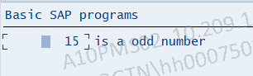

6. PARAMETERS P_VALUE TYPE I.  
DATA LV_FACT TYPE I.  
LV_FACT = 1.  
WHILE P_VALUE NE 0.  
  LV_FACT = LV_FACT * P_VALUE.  
  P_VALUE = P_VALUE - 1.  
ENDWHILE.  
  
WRITE: 'FACTORIAL OF GIVEN NUMBER IS', LV_FACT.

Output when 5 : Fact formula 5! = 5 * 4* 3 * 2 * 1 = 120

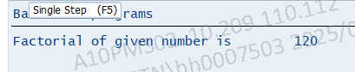

6.1 PARAMETERS P_INPUT TYPE I.  
  
DATA: A TYPE INT1,  
      B TYPE INT1.  
  
WHILE B <= P_INPUT.  
  A = 1.  
  WHILE A <= B.  
    WRITE A.  
    ADD 1 TO A.  
  ENDWHILE.  
  SKIP.  
  ADD 1 TO B.  
ENDWHILE.

Output when 5.

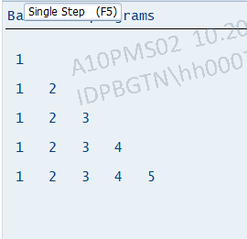

6.2 DATA LV_A TYPE I VALUE 10.  
  
START-OF-SELECTION.  
  
  WHILE LV_A > 6.  
    WRITE / LV_A.  
    LV_A = LV_A - 1.  
  ENDWHILE.

Output

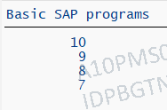

6.3 DATA LV_A TYPE I VALUE 0.  
  
START-OF-SELECTION.  
  
  WHILE LV_A < 5.  
    LV_A = LV_A + 1.  
    IF LV_A = 3.  
      CONTINUE.  
    ENDIF.  
    WRITE / LV_A.  
  ENDWHILE.

Output

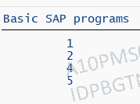

7. PARAMETERS P_INPUT TYPE I.  
  
IF P_INPUT BETWEEN 10 AND 20.  
  WRITE: 'VALUE BETWEEN 10 & 20'.  
ELSE.  
  WRITE: 'PLEASE GIVE VALUE BETWEEN 10 AND 20'.  
ENDIF.

Output when 9

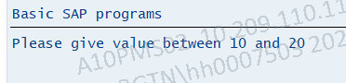

8. PARAMETERS: R_INFO RADIOBUTTON GROUP G1,  
            R_ERR  RADIOBUTTON GROUP G1,  
            R_STA  RADIOBUTTON GROUP G1,  
            R_WAR  RADIOBUTTON GROUP G1,  
            R_ABO  RADIOBUTTON GROUP G1.  
DATA: LV_MSG1 TYPE C LENGTH 10 VALUE 'YOGESH'.  
  
IF R_INFO = 'X'.  
  MESSAGE I000(ZYP_MY_MESSAGE).  
ELSEIF R_ERR = 'X'.  
  MESSAGE E001.  
ELSEIF R_STA = 'X'.  
  MESSAGE S002.  
ELSEIF R_WAR = 'X'.  
  MESSAGE W003.  
ELSEIF R_ABO = 'X'.  
  MESSAGE A004(ZYP_MY_MESSAGE) WITH LV_MSG1 'PRIME' 'JASBINI'.  
ENDIF.

Message ID screen

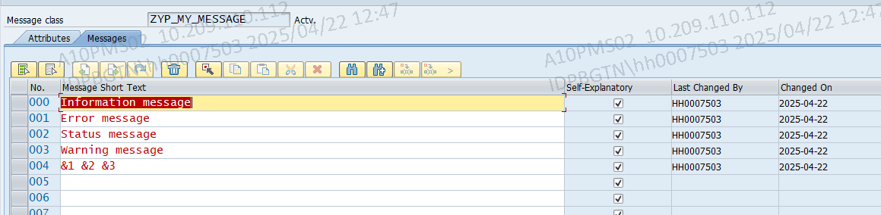

Output

Information

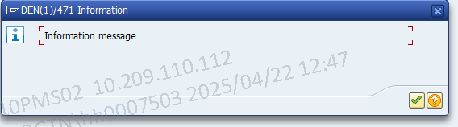

Error



Status



Warning



About

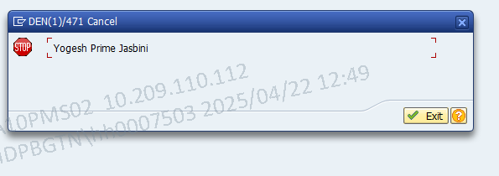

8.1 PARAMETERS P_INPUT TYPE I.  
  
START-OF-SELECTION.  
  
  IF P_INPUT IS INITIAL.  
    MESSAGE I007(00).  
  ELSE.  
    MESSAGE S007(045).  
  ENDIF.

Output

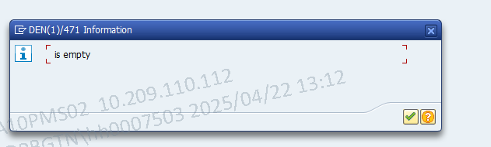

9 PARAMETERS: P_OBIG(15) TYPE C OBLIGATORY,  
            P_VI_LEN(25)  TYPE C VISIBLE LENGTH 5,  
            P_LOWCSE(10)  TYPE C LOWER CASE,  
            P_DEC         TYPE P DECIMALS 2,  
            P_NO_DIS      TYPE I NO-DISPLAY,  
            P_DEFAU       TYPE I DEFAULT '123',  
            P_CHBOX       AS CHECKBOX,  
            P_RAD1        RADIOBUTTON GROUP G1,  
            P_RAD2        RADIOBUTTON GROUP G1.  
  
DATA LV_A TYPE I VALUE 10.  
  
SY-TITLE = 'YOGESH'.  
  
SHIFT P_OBIG LEFT DELETING LEADING '0'. *" IT REMOVE THE PREFIX EXTRA ZERO'S*  
  
WRITE P_OBIG.

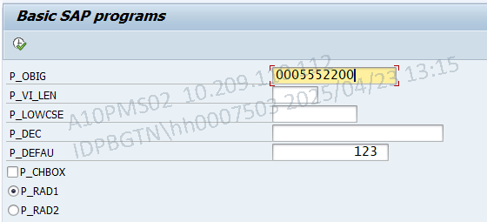

Output

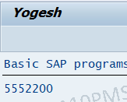

10 REPORT ZYP_BASIC_SAP_PROGRAMS LINE-SIZE 20 LINE-COUNT 10(5).  
  
DATA: LV_DOJ TYPE D,  
      LV_TOJ TYPE T,  
      LV_A TYPE I VALUE 10.  
  
START-OF-SELECTION.  
  
SY-TITLE = 'REPORT ADDISION'.  
LV_DOJ = SY-DATUM.  
LV_TOJ = SY-UZEIT.  
  
WRITE: / LV_DOJ, / LV_TOJ.

Output

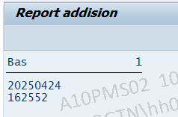

11 PARAMETERS: P_A TYPE I,  
             P_B TYPE I.  
  
DATA: P_C TYPE I.  
  
WRITE:/ 'INPUT SWAP VALUE',  
      / 'A =',P_A INVERSE COLOR 2,  
      / 'B =',P_B INVERSE COLOR 2.  
  
P_C = P_A.  
P_A = P_B.  
P_B = P_C.  
SKIP 2.  
WRITE:/ 'OUTPUT SWAP VALUE',  
      / 'A =',P_A INVERSE COLOR 2,  
      / 'B =',P_B INVERSE COLOR 2.

Output

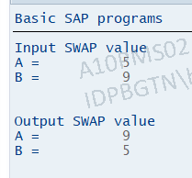

11.1 PARAMETERS: P_A TYPE I,  
             P_B TYPE I.  
  
WRITE:/ 'INPUT SWAP VALUE',  
      / 'A =',P_A INVERSE COLOR 2,  
      / 'B =',P_B INVERSE COLOR 2.  
  
P_B = P_B - P_A.  
P_A = P_A + P_B.  
P_B = P_A - P_B.  
  
SKIP 2.  
WRITE:/ 'OUTPUT SWAP VALUE',  
      / 'A =',P_A INVERSE COLOR 2,  
      / 'B =',P_B INVERSE COLOR 2.

Output

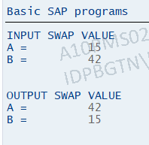

12 DATA: LV_DOJ TYPE C LENGTH 10,  
       LV_TOJ TYPE T,  
       LV_A   TYPE C LENGTH 10 VALUE 'SAMPLE',  
       LV_SIGN TYPE C LENGTH 10 VALUE '-00100'.  
  
START-OF-SELECTION.  
  
  SY-TITLE = 'YOGESH'.  
  LV_DOJ  = SY-DATUM.  
  LV_TOJ  = SY-UZEIT.  
  
  WRITE: / 'EDIT MASK', LV_DOJ  INVERSE COLOR 3 USING EDIT MASK '____/__/__',  
         /10 'COLOUR', LV_TOJ  COLOR 3,  
         /10 'INVERSE COLOUR', LV_A INVERSE COLOR 3,  
         /10 'CENTERED', LV_A  CENTERED INVERSE COLOR 3,  
         /10 'HOTSPOT', LV_A  HOTSPOT INVERSE COLOR 3,  
         /10 'INPUT', LV_A  INPUT INVERSE COLOR 3,  
         /10 'INVERSE', LV_A  LEFT-JUSTIFIED INVERSE COLOR 3,  
         /10 'QUICK INFO', LV_SIGN QUICKINFO 'QUICK INFO' INVERSE COLOR 3.

Output:

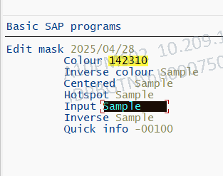

13. DATA: LV_NUMBER   TYPE I VALUE -10,  
       LV_ABSOLUTE TYPE I.  
  
LV_ABSOLUTE = ABS( LV_NUMBER ). *" THE ABS() FUNCTION RETURNS THE ABSOLUTE VALUE OF THE INPUT, WHICH IS THE VALUE WITHOUT ITS SIGN.*  
  
WRITE LV_ABSOLUTE.

Output:

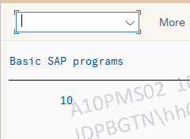

14. DATA: LV_SQU_ROOT TYPE I VALUE 15,  
      LV_RESULT   TYPE I.  
  
START-OF-SELECTION.  
  
  LV_RESULT = SQRT( LV_SQU_ROOT ).  
  WRITE LV_RESULT.

Output:

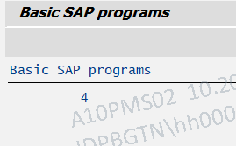

15 REPORT ZYP_DB.  
  
PARAMETERS P_BISMT TYPE BISMT.  
  
DATA: LV_MATNR TYPE MATNR,  
      LV_BISMT TYPE BISMT.  
  
FORMAT INTENSIFIED COLOR COL_HEADING ON.  
WRITE:/ 'MATNR',43 'BISMT'.  
FORMAT INTENSIFIED COLOR COL_HEADING OFF.  
  
SELECT MATNR BISMT FROM MARA INTO (LV_MATNR, LV_BISMT) WHERE BISMT = P_BISMT %_HINTS ORACLE 'INDEX ("MARA", "MARA~A")'.  
  WRITE:/  LV_MATNR, LV_BISMT.  
ENDSELECT.

Output:

